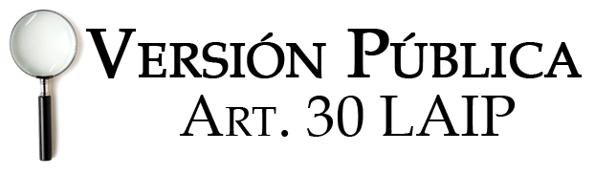
UAIP/OIR/0061/2019
En las instalaciones de la Unidad de Acceso a la Información Pública, de la Dirección General de Centros Penales, ubicada en Séptima Avenida Norte, Pasaje Número Tres, Urbanización Santa Adela, Casa Número Uno, San Salvador. A las catorce horas del día diecinueve de marzo dos mil diecinueve. Vista la solicitud del Licenciado XXXXXXXXXXXXXXXXXXXXXX, con Documento Único de Identidad número XXXXXXXXXXXXXXXXXXXXXXXXXXXXXXXXXXXXXXXXXXXXXXXXX XXXXX, quien requiere:
- “Decretos legislativos relativos a las medidas extraordinarias y todos sus correspondientes prorrogas y modificaciones.
- Acuerdos ministeriales emitidos para darle cumplimiento al decreto legislativo.
- Todas las disposiciones administrativas del sistema y de los centros penales para la ejecución de las medidas extraordinarias”.
“Por lo que con el fin de dar cumplimiento a los Art. 1, 2, 3 Lit. a, b, j. Art. 4 Lit. a, b, c, d, e, f, g. y Artículos 65, 69, 71 de la Ley Acceso a la Información Pública, la suscrita RESUELVE: se hace entrega de respuesta emitida por la Subdirección General de Asuntos Jurídicos y Secretaría General la cual detalla se continuación:
En respuesta al numeral 1 emitida por la Subdirección General de Asuntos Jurídicos se anexa a esta resolución
- Fotocopia simple de Decreto Legislativo número 321 de fecha uno de abril del año dos mil dieciséis.
- Fotocopia simple de Decreto Legislativo número 602 de fecha nueve de febrero del año dos mil diecisiete.
- Fotocopia simple de Decreto Legislativo número 945 de fecha seis de abril del año dos mil dieciocho.
- Fotocopia simple de Decreto Legislativo número 93 de fecha dieciséis de agosto del año dos mil dieciocho.

Todas emitidas por la Asamblea Legislativa de la República de El Salvador

En respuesta al numeral 2 emitida por la Subdirección General de Asuntos Jurídicos se anexa a esta resolución.
- Fotocopia simple de Acuerdo número DOSCIENTOS VEINTIOCHO de fecha uno de noviembre del dos mil diecisiete, procedente del Ministerio de Justicia y Seguridad Pública.
- Fotocopia simple de Resolución DOSCIENTOS SETENTA de fecha veinticinco de noviembre del dos mil dieciséis, procedente del Ministerio de Justicia y Seguridad Pública.
- Fotocopia simple de Resolución número TRECE de fecha dieciséis de enero del dos mil dieciocho, procedente del Ministerio de Justicia y Seguridad Pública...
En respuesta al numeral 3 emitida por la Secretaría General se anexa a esta resolución.
- Fotocopia certificada de Acuerdo número DIEZ, de fecha tres de octubre de año dos mil dieciocho, procedente de la Dirección General de Centros Penales el cual consta de dos folios útiles.
La Subdirección General de Asuntos Jurídicos menciona en cuanto a los Decretos Legislativos estos son emanados por la Asamblea Legislativa, por lo tanto sugiere solicitar la certificación a ese Órgano del Estado, de igual manera con los Acuerdos Ministeriales deberá solicitar fotocopia certificada al Ministerio de Justicia y Seguridad Pública.
Queda expedito el derecho del solicitante de proceder conforme lo establece el art. 82 LAIP.

Licda. Marlene Janeth Cardona Andrade
MJCA/kl Oficial de Información

